**BỘ GIÁO DỤC VÀ ĐÀO TẠO**

**TRƯỜNG ĐẠI HỌC GIAO THÔNG VẬN TẢI**

**PHÂN HIỆU TẠI THÀNH PHỐ HỒ CHÍ MINH**

--------------------



**BÁO CÁO BÀI TẬP LỚN**

**ĐỀ TÀI :**

**HƯỚNG DẪN HỌC GUITAR CƠ BẢN**

Sinh viên thực hiện : Giảng viên hướng dẫn :

**Trần Thị Thanh Ngân -** MSSV : 5951071061 **ThS.Lê Ngọc Hiếu**

**Nguyễn Sông Ngân -** MSSV : 5951071062

**Nguyễn Mai Nghiêm -** MSSV : 5951071063

**Tướng Văn Tiến Lực -** MSSV : 5951071055

**Đinh Xuân Giang -** MSSV : 5951071019

**Nguyễn Mạnh Hoài -** MSSV : 5951071029

Khoá 59 CNTT_ Niên khoá : 2018-2022

**TRƯỜNG ĐẠI HỌC GIAO THÔNG VẬN TẢI CỘNG HÒA XÃ HỘI CHỦ NGHĨA VIỆT NAM**

**PHÂN HIỆU TẠI THÀNH PHỐ HỒ CHÍ MINH Độc lập – Tự do – Hạnh phúc**

# **NHIỆM VỤ THIẾT KẾ BÀI TẬP LỚN**

BỘ MÔN: **CÔNG NGHỆ THÔNG TIN**

-------***-------

**Họ tên SV : Mã SV :**

Trần Thị Thanh Ngân 5951071061

Nguyễn Sông Ngân 5951071062

Nguyễn Mai Nghiêm 5951071063

Tướng Văn Tiến Lực 5951071055

Nguyễn Mạnh Hoài 5951071029

Đinh Xuân Giang 5951071019

1. **Tên đề tài :** Web hướng dẫn học Guitar cơ bản
2. **Mục đích, yêu cầu** 
   1. **Mục đích :**

Nhằm phục vụ cho nhu cầu học guitar cơ bản trên máy tính 1 cách dễ dàng hơn ,dễ dàng tìm kiếm , thân thiện với người dùng và truyền đạt một cách dễ hiểu nhất , chuẩn xác hơn đến từng chi tiết và không sợ bị mất phí học tập.

* 1. **Yêu cầu :**
* Yêu cầu công nghệ :

+ HTML5, CSS3, BOOTSTRAP4.

+ Youtube API.

* Yêu cầu chức năng
* Ứng dụng có đầy đủ chức năng như Tìm kiếm các video, xem video, ….
* Yêu cầu phi chức năng
* Giao diện : thân thiện với người dùng và dễ dàng thao tác

1. **Nội dung cần thực hiện**

* Lí do chọn đề tài.
* Các công nghệ ứng dụng.
* DEMO.
* …..

1. **Công nghệ và ngôn ngữ lập trình**

* Công cụ Visual studio.
* Ngôn ngữ lập trình HTML5, CSS.
* Công nghệ Youtube API.
* Kiến thức về lập trình API.

1. **Các kết quả chính dự kiến sẽ đạt được và ứng dụng**

* Xây dựng thành công trang web hướng dẫn học guitar cơ bản

1. **Giáo viên và cán bộ hướng dẫn**

Họ tên : **ThS.Lê Ngọc Hiếu**

Đơn vị công tác : Phân hiệu Trường Đại học Giao Thông Vận Tải.

**Ngày ...... tháng ...... năm 2018 Đã giao nhiệm vụ TKTN**

**Trưởng BM Công nghệ Thông tin Giảng viên hướng dẫn**

**ThS. Lê Ngọc Hiếu**

# **LỜI CẢM ƠN**

Lời đầu tiên em xin gửi lời cảm ơn chân thành đến quý thầy, cô giáo trong **Bộ**

**môn Công nghệ thông tin – Phân hiệu Trường Đại học Giao thông vận tải.**

Những người đã truyền dạy, đã trang bị cho em kho tàng kiến thức về bầu trời công

nghệ thông tin rộng lớn.

Ở đây, em không chỉ học được kiến thức về sách vở mà em còn học được các

bài học, kỷ năng sống trước khi tạm biệt mái trường đại học thân yêu này và tiến ra

biển đời mênh mông rộng lớn. Đặc biệt, em xin gửi lời cảm ơn chân thành và sâu sắc

đến thầy **Lê Ngọc Hiếu**, người đã đồng hành cùng em trong suốt quá trình làm đồ án, người đã bỏ thời gian quý báu, thậm chí là thời gian nghỉ ngơi để hướng dẫn, để

định hướng đường đi nước bước cho em. Em thật chẳng biết dùng lời nào để diễn tả

được công lao của thầy. “**CẢM ƠN THẦY ,CẢM ƠN THẦY VỀ TẤT CẢ**”.

Trong quá trình học tập và tìm hiểu em đã nổ lực rất nhiều với mong muốn hoàn

thành đồ án một cách tốt nhất, nhưng đời người sẽ có những thiếu sót không thể tránh

khỏi, và với những người chưa chững chạc và trưởng thành như em thì sai lầm là

không thể không mắc phải. Em mong thầy, cô bộ môn có thể thông cảm và cho em

những ý kiến, đóng góp để em có thể hoàn thành đồ án của mình một cách tọn vẹn

nhất trước khi rời xa ngôi trường thân yêu này.

Sau cùng, em xin kính chúc Quý Thầy Cô trong **Bộ môn Công nghệ thông tin**

lời chúc sức khoẻ, luôn hạnh phúc và thành công hơn nữa trong công việc cũng như

trong cuộc sống.

Em xin chân thành cảm ơn!

# **NHẬN XÉT CỦA GIÁO VIÊN**

*Tp. Hồ Chí Minh, ngày … tháng … năm …*

Giáo viên hướng dẫn

MỤC LỤC

**NHIỆM VỤ THIẾT KẾ BÀI TẬP LỚN** 2

**LỜI CẢM ƠN** 4

**NHẬN XÉT CỦA GIÁO VIÊN** 5

**MỞ ĐẦU** **.**

**1.** **Lời nói đầu.** **7**

**2.** **Tóm tắt đề tài.** **7**

**3.** **Mục tiêu nghiên cứu.** 8

**4.** **Đối tượng và phạm vi nghiên cứu.** 8

**5.** **Phương pháp nghiên cứu.** 8

**CHƯƠNG 1: CƠ SỞ LÝ THUYẾT** 8.

**1.1** **Lập trình sử dụng API.** 8

**1.1.1** **Giới thiệu.** 8

**1.1.2** **Khái niệm.** 8

**1.2** **Microsoft Visual Studio.** ..

**1.2.1** **Giới thiệu.** .

**1.2.2** **Khái niệm.** .

**CHƯƠNG 2:THIẾT KẾ** .

**TÀI LIỆU THAM KHẢO** .13

**LỜI NÓI ĐẦU :**

Đây là tài liệu dùng để biểu diễn cơ bản thiết kế và giải quyết “Học tập guitar một cách đơn giản dễ hiểu nhất” sử dụng các kiến thức đã học về lập trình sử dụng API. Tài liệu này sẽ giúp ta có cái nhìn tổng quan hơn về việc ứng dụng lập trình API để xây dựng trang web học guitar đơn giản nhất.

Nhóm thực hiện đề tài này nhằm mục đích xây dựng một trang web cơ bản để thuận tiện dễ dàng trong việc học guitar . Trong quá trình thực hiện đề tài không tránh khỏi những sai sót , nhóm em mong sẽ nhận được những ý kiến từ các bạn và đánh giá từ thầy cô.

**Xin chân thành cảm ơn !**

**TÓM TẮT:**

* Lý do chọn đề tài :

Vì cũng là một người đam mê guitar ,hay tìm tòi học hỏi các video trên youtube nên tụi em muốn cải thiện việc tìm kiếm các video chỉ riêng luyện đàn guitar giữa hàn ngàn các video khác dễ hơn ,nhanh hơn, thuận tiện hơn .

1. **Mục Tiêu Nghiên Cứu.**

* Phát triển thành công trang web học tập guitar cơ bản.
* Hiểu được cách thức hoạt động của công nghệ youtube API.
* Biết cách kết nối html5 với css3,java script.
* Làm ra một trang web thuận tiện hơn cho những bạn đam mê guitar .

1. **ĐỐI TƯỢNG VÀ PHẠM VI NGHIÊN CỨU.**

* Đối tượng : Mọi người.
* Phạm vi ứng dụng: Mong muốn trang web phát triển rộng hơn để giúp cho những bạn đam mê guitar, muốn tìm hiểu học hỏi guitar dễ dàng thuận tiện hơn .

1. **PHƯƠNG PHÁP NGHIÊN CỨU**

• Tài liệu: Tìm hiểu và khai thác các tài liệu liên quan đến lập trình sử dụng API, các nền tảng kiến thức về API nói chung HTML5 ,java script và CSS3 nói riêng cũng như công cụ Microsoft Visual Studio.

• Thực hành: Phân tích đề tài một cách chi tiết rõ ràng dễ hiểu, Thiết kế giao diện web, nhúng Api.

# **CHƯƠNG 1: CƠ SỞ LÝ THUYẾT**

1. **Lập Trình Sử Dụng API.**
2. **Giới thiệu.**

**API** là các phương thức, giao thức kết nối với các thư viện và ứng dụng khác. Nó là viết tắt của **Application Programming Interface** – giao diện lập trình ứng dụng. API cung cấp khả năng cung cấp khả năng truy xuất đến một tập các hàm hay dùng. Và từ đó có thể trao đổi dữ liệu giữa các ứng dụng.

Web API: là hệ thống API được sử dụng trong các hệ thống website. Hầu hết các website đều ứng dụng đến Web API cho phép bạn kết nối, lấy dữ liệu hoặc cập nhật cơ sở dữ liệu. Ví dụ: Bạn thiết kế chức nằng login thông Google, Facebook, Twitter, Github… Điều này có nghĩa là bạn đang gọi đến API của. Hoặc như các ứng dụng di động đều lấy dữ liệu thông qua API.

API trên hệ điều hành: Windows hay Linux có rất nhiều API, họ cung cấp các tài liệu API là đặc tả các hàm, phương thức cũng như các giao thức kết nối. Nó giúp lập trình viên có thể tạo ra các phần mềm ứng dụng có thể tương tác trực tiếp với hệ điều hành.

API của thư viện phần mềm hay framework: API mô tả và quy định các hành động mong muốn mà các thư viện cung cấp. Một API có thể có nhiều cách triển khai khác nhau và nó cũng giúp cho một chương trình viết bằng ngôn ngữ này có thể sử dụng thư viện được viết bằng ngôn ngữ khác. Ví dụ bạn có thể dùng Php để yêu cầu một thư viện tạo file PDF được viết bằng C++.

Youtube API :Với API YouTube, các nhà phát triển có thể thêm một loạt các chức năng và tính năng của YouTube có thể tạo ra giá trị to lớn. Nó giúp phá vỡ các rào cản giữa các hệ thống và đơn giản hóa các quy trình bằng cách nâng cao hiệu quả (quản lý và xử lý dữ liệu ).

API key: Đây là loại code được truyền tải bởi các chương trình máytính gọi là API để xác định chương trình, nhà phát triển hoặc ngườidùng nó tới trang web. Các API key được sử dụng với mục đích nhằm  
theo dõi, kiểm soát cách dùng API. Chẳng hạn như ngăn chặn sự việclạm dụng API.

*\* Khái niệm :*

- API là một [ngôn ngữ lập trình](https://itviec.com/blog/ngon-ngu-lap-trinh/) nhưng thực ra, API chỉ là các hàm hay thủ tục thông thường. Các hàm này được viết trên nhiều ngôn ngữ lập trình khác nhau.

- API sử dụng mã nguồn mở, dùng được với mọi client hỗ trợ XML, JSON.

- API có khả năng đáp ứng đầy đủ các thành phần HTTP: URI, request/response headers, caching, versioning, content forma…. Bạn có thể sử dụng các host nằm trong phần ứng dụng hoặc trên IIS.

- Mô hình web API dùng để hỗ trợ MVC như: unit test, injection, ioc container, model binder, action result, filter, routing, controller. Ngoài ra, nó cũng hỗ trợ RESTful đầy đủ các phương thức như: GET, POST, PUT, DELETE các dữ liệu.

- Được đánh giá là một trong những kiểu kiến trúc hỗ trợ tốt nhất với các thiết bị có lượng băng thông bị giới hạn như smartphone, tablet…

-API dữ liệu của YouTube có thể được sử dụng cho nhiều mục đích khác nhau bao gồm tìm kiếm nội dung, kiểm tra các yêu cầu được phép và trái phép, cũng như các tác vụ đơn giản khác như quản lý danh sách phát của bạn, tải video lên và cập nhật cài đặt kênh.

* 1. **Micosoft Visual Studio**
     1. **Giới thiệu.**

Visual studio là một trong những công cụ hỗ trợ lập trình website rất nổi tiếng nhất hiện nay của Mcrosoft và chưa có một phần mềm nào có thể thay thế được nó. Visual Studio được viết bằng 2 ngôn ngữ đó chính là C# và VB+. Đây là 2 ngôn ngữ lập trình giúp người dùng có thể lập trình được hệ thống một các dễ dàng và nhanh chóng nhất thông qua Visual Studio.

Visual Studio là một phần mềm lập trình hệ thống được sản xuất trực tiếp từ Microsoft. Từ khi ra đời đến nay, Visual Studio đã có rất nhiều các phiên bản sử dụng khác nhau. Điều đó, giúp cho người dùng có thể lựa chọn được phiên bản tương thích với dòng máy của mình cũng như cấu hình sử dụng phù hợp nhất.

Bên cạnh đó, Visual Studio còn cho phép người dùng có thể tự chọn lựa giao diện chính cho máy của mình tùy thuộc vào nhu cầu sử dụng.

* + 1. **Khái niệm.**

Giống như bất kỳ một IDE khác, Visual Studio gồm có một trình soạn thảo mã hỗ trợ tô sáng cú pháp và hoàn thiện mả bằng các sử dụng IntelliSense không chỉ cho các hàm, biến và các phương pháp mà còn sử dụng cho các cấu trúc ngôn ngữ như: Truy vấn hoặc vòng điều khiển.

Bên cạnh đó, các trình biên tập mã Visual Studio cũng hỗ trợ cài đặt dấu trang trong mã để có thể điều hướng một cách nhanh chóng và dễ dàng. Hỗ trợ các điều hướng như: Thu hẹp các khối mã lệnh, tìm kiếm gia tăng,…

Visual Studio còn có tính năng biên dịch nền tức là khi mã đang được viết thì phần mềm này sẽ biên dịch nó trong nền để nhằm cung cấp thông tin phản hồi về cú pháp cũng như biên dịch lỗi và được đánh dấu bằng các gạch gợn sóng màu đỏ..

Vì sao Microsoft Víual Studio nổi tiếng:

– Visual Studio hỗ trợ lập trình trên nhiều ngôn ngữ như: C/C++, C#, F#, Visual Basic, HTML, CSS, JavaScript.

– Là một công cụ hỗ trợ việc Debug một cách dễ dàng và mạnh mẽ như: Break Point, xem giá trị của biến trong quá trình chạy, hỗ trợ debug từng câu lệnh.

– Giao diện Visual Studio rất dễ sử dụng đối với người mới bắt đầu lập trình.

– Visual Studio hỗ trợ phát triển các ứng dụng: desktop MFC, Windows Form, Universal App, ứng dụng mobile Windows Phone 8/8.1, Windows 10, …

– Visual Studio hỗ trợ xây dựng ứng dụng một cách chuyên nghiệp bằng các công cụ kéo thả.

– Visual Studio được đông đảo lập trình viên trên thế giới sử dụng.

# **CHƯƠNG 2 : THIẾT KẾ ĐỀ TÀI**

* 1. **Giao diện trang web:**

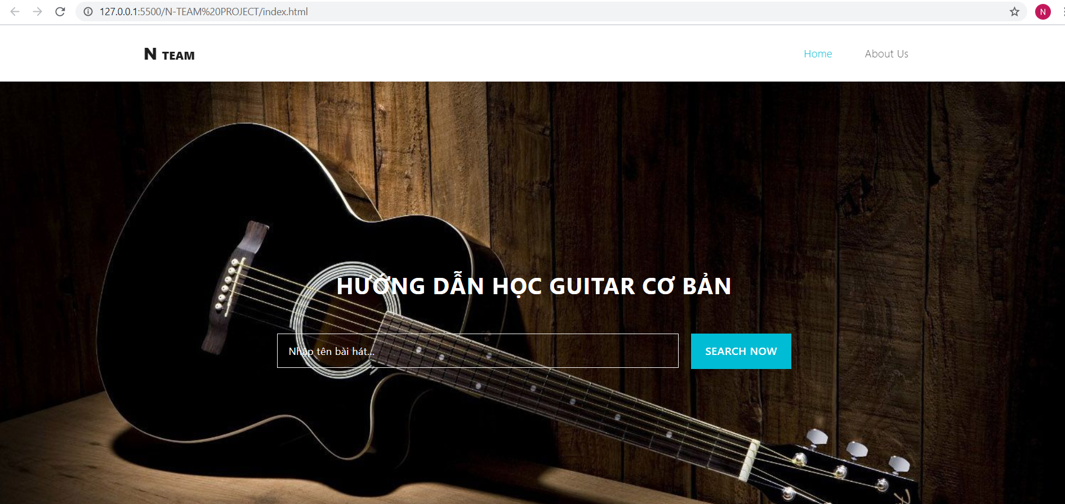

*Một số bài hát được chia thành hai phần : Một phần vidieo và một phần hợp âm.

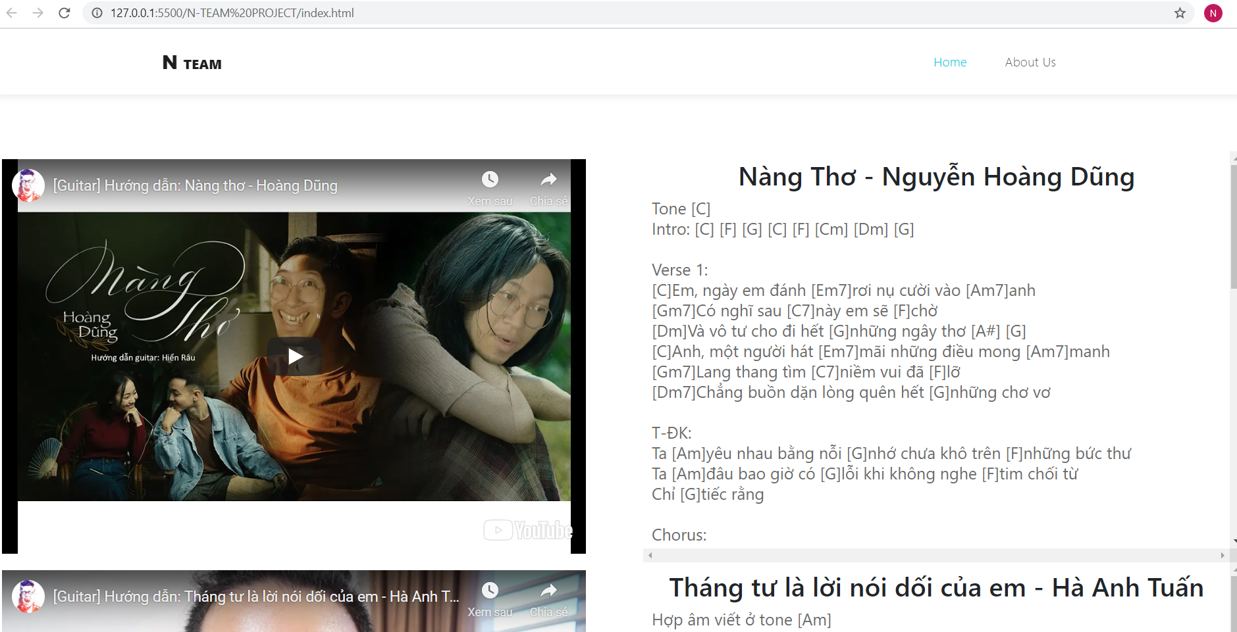

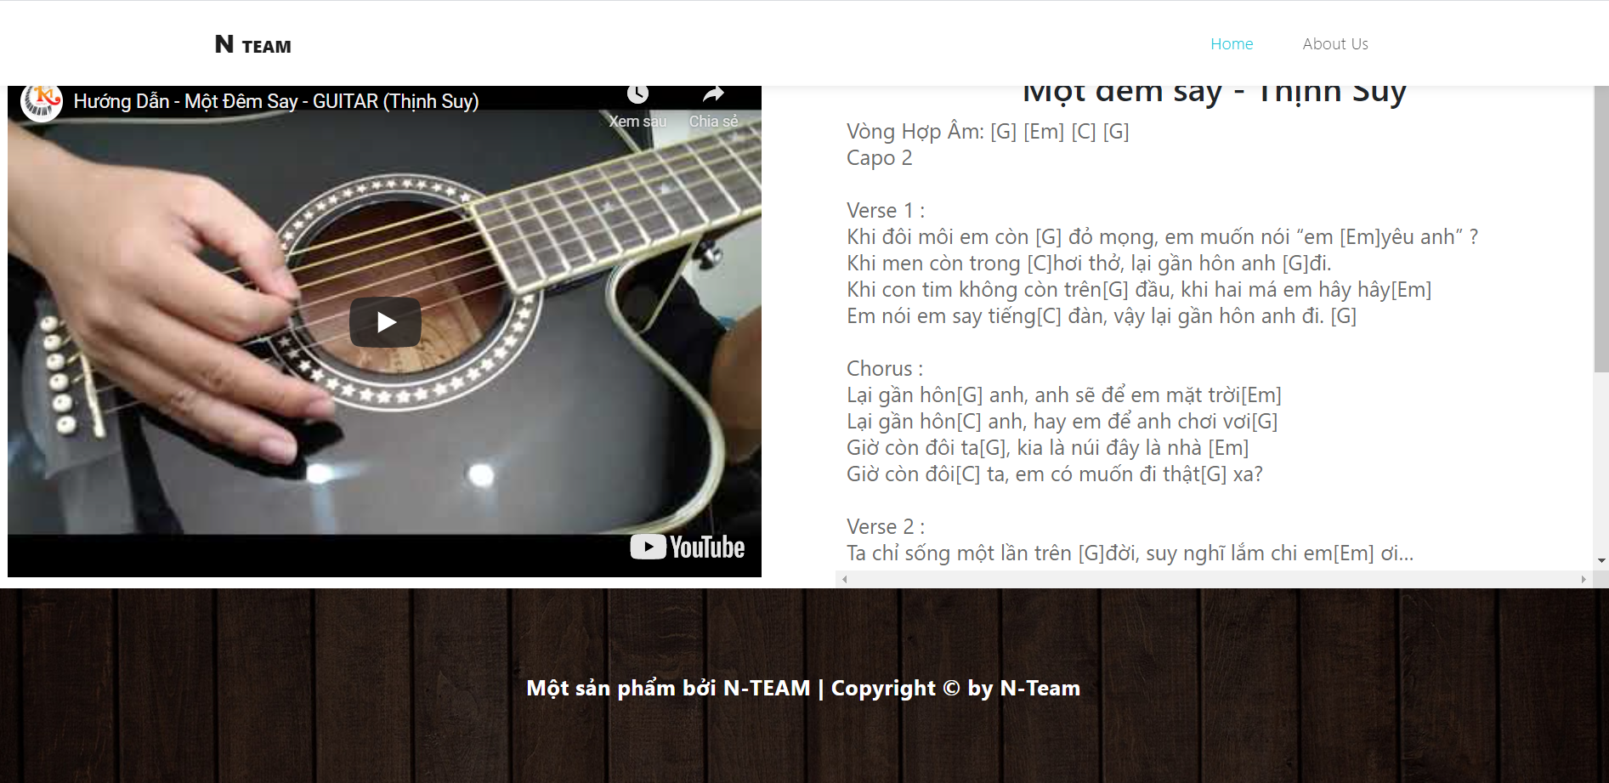

*Khi nhập chữ vào ô tìm kiếm thì gợi ý tìm kiếm sẽ hiện ra.

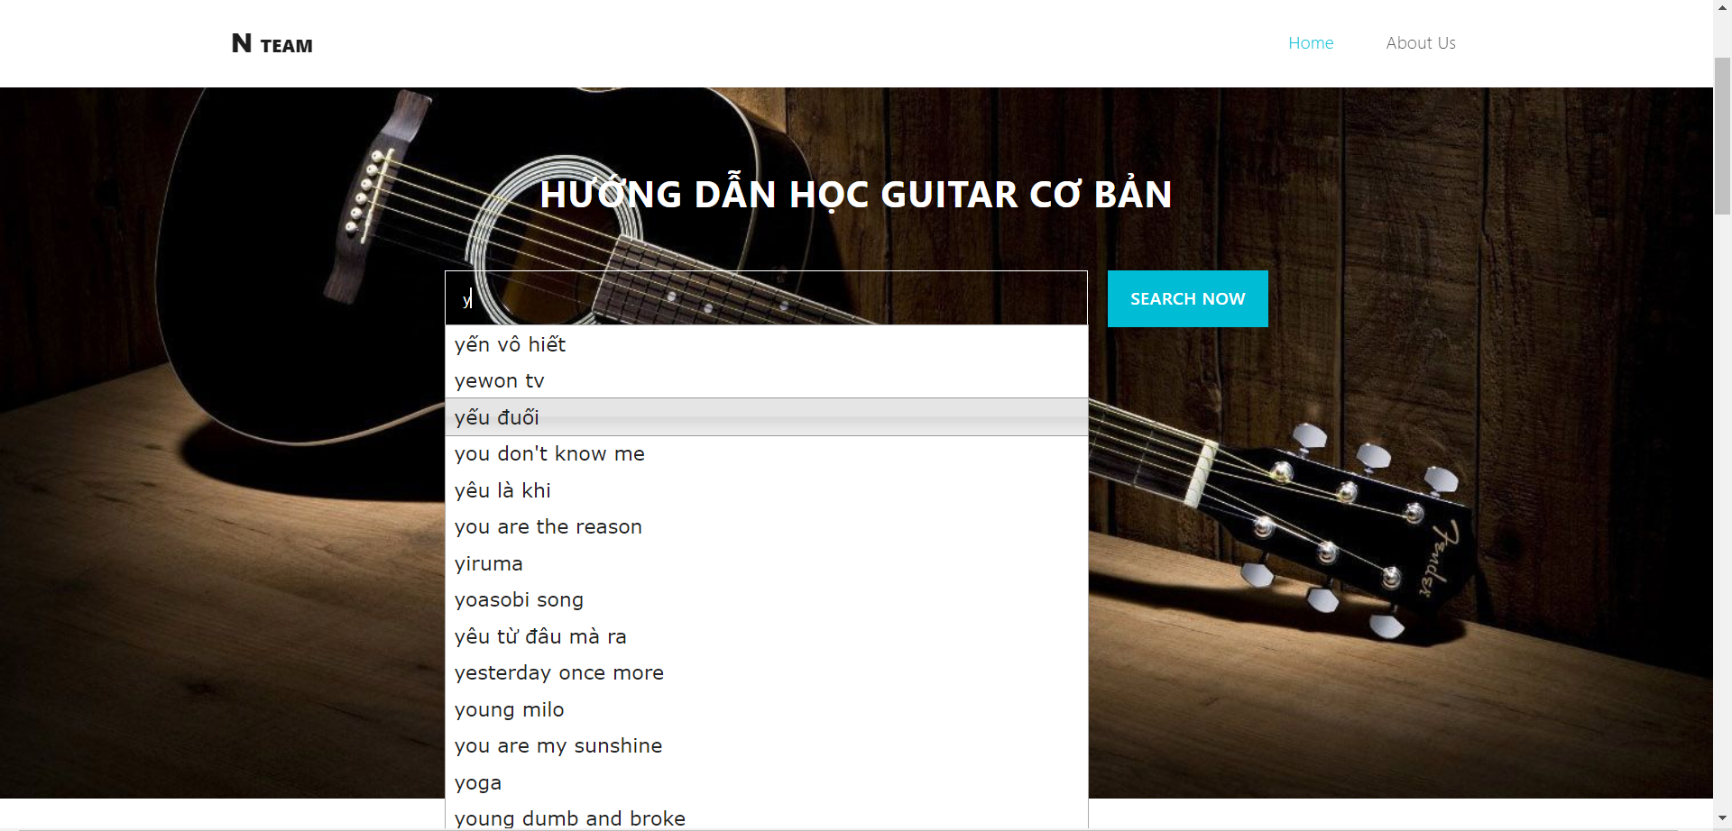

**\*Sẽ lọc ra những video dạy guitar theo từ khóa tìm kiếm**

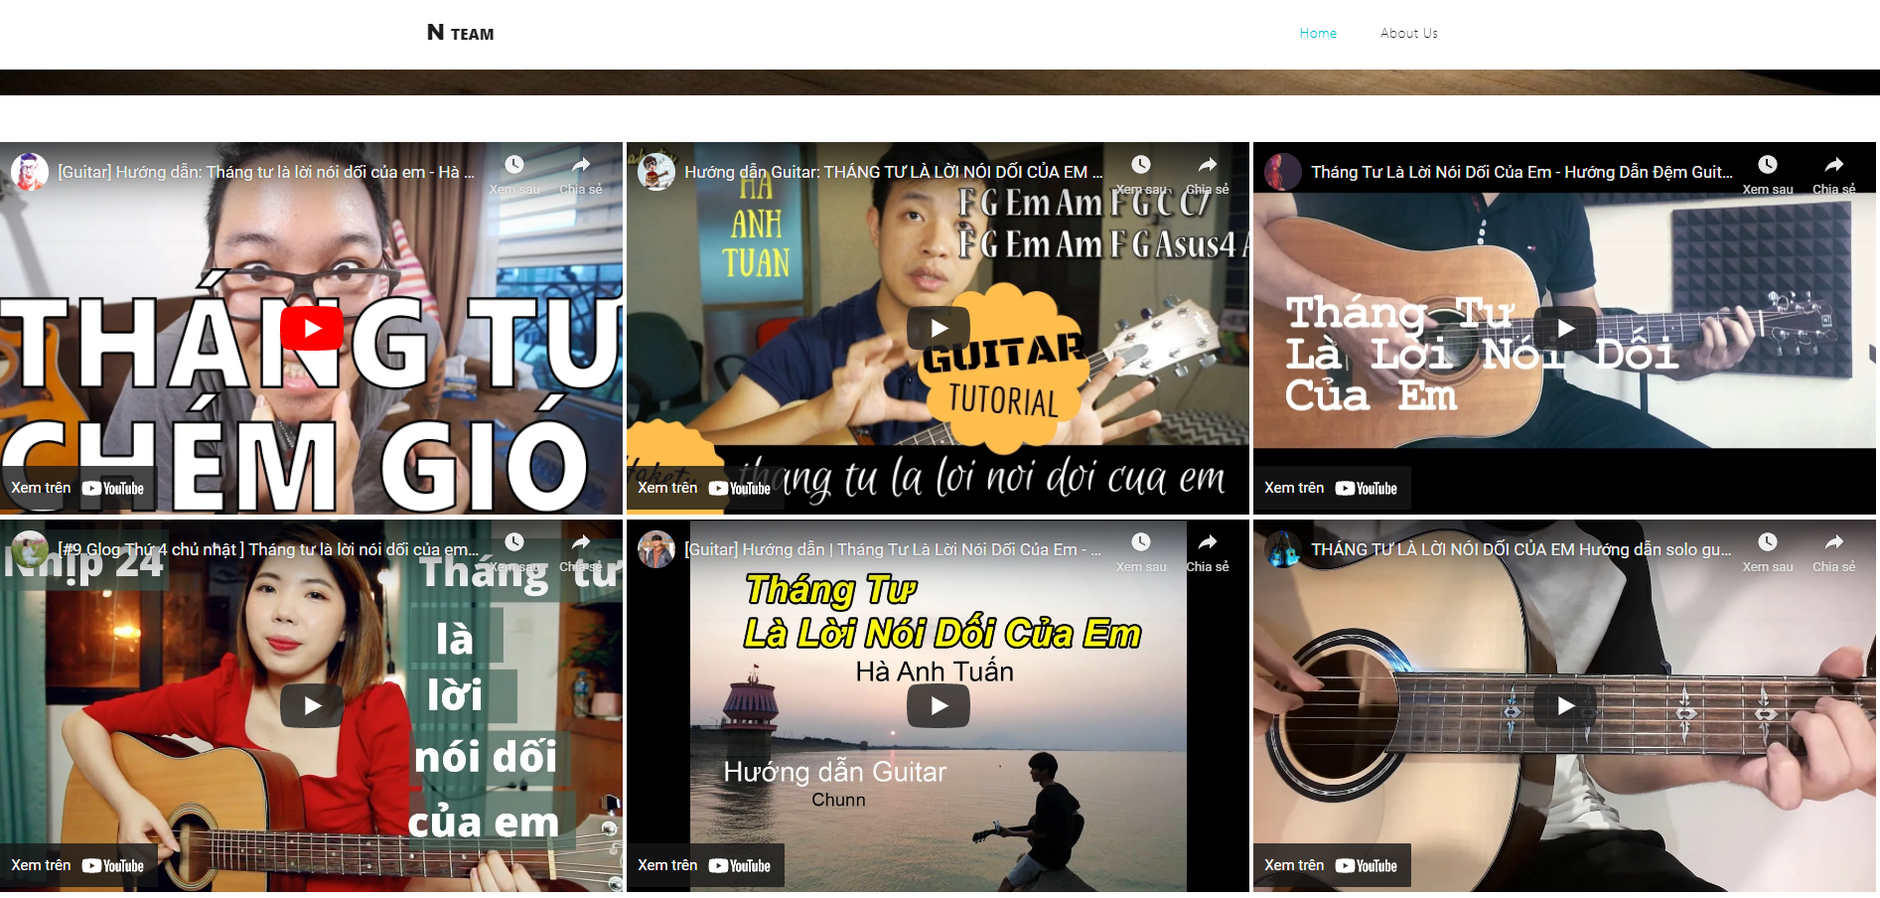

**\*Có thể xem nhiều video cùng một lúc**

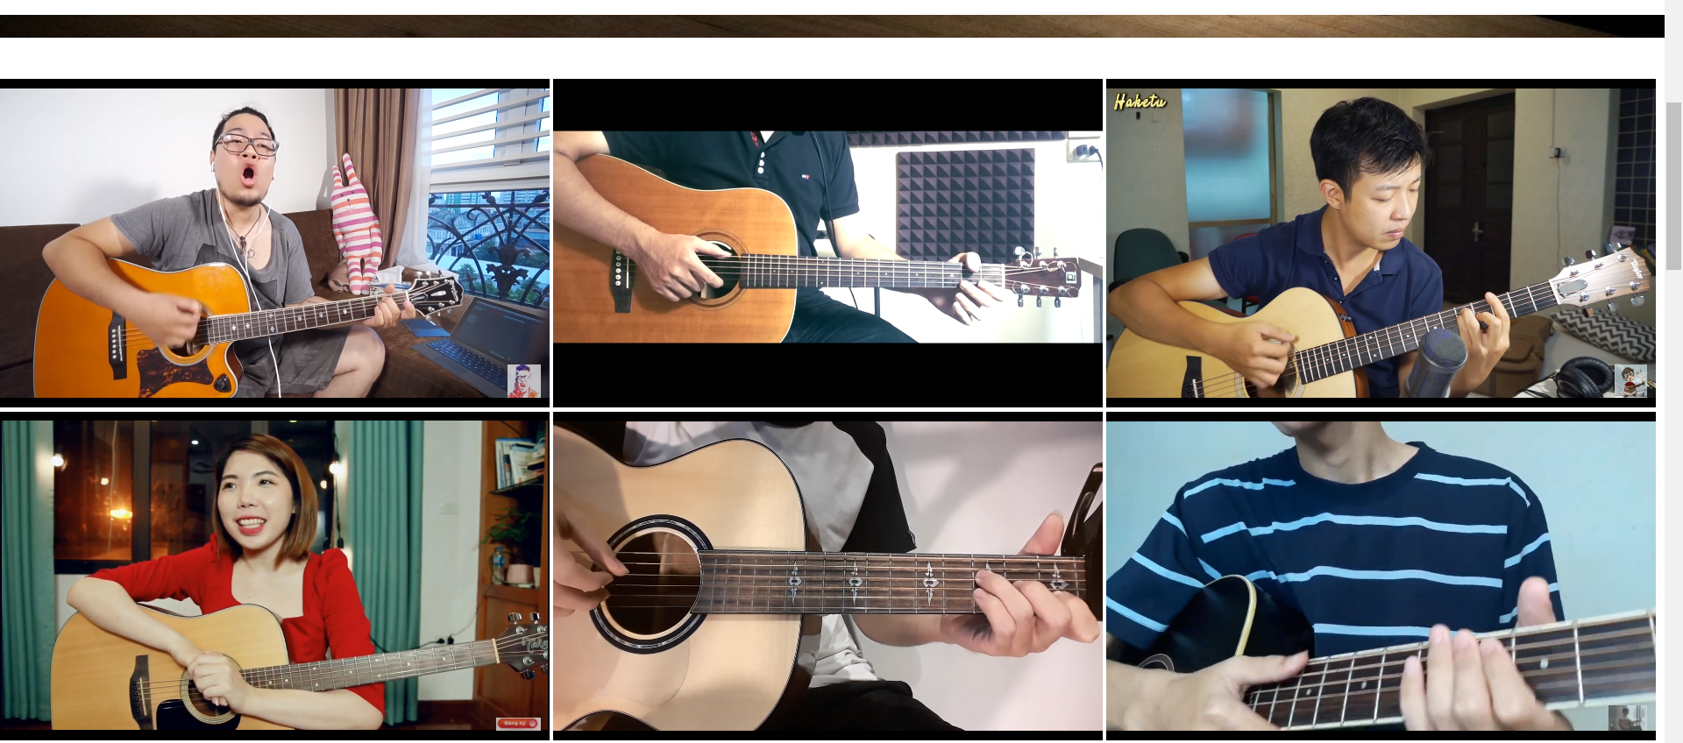

# **Tài liệu tham khảo**

**Trang Web Wikipedia :** [**https://vi.wikipedia.org/wiki/Giao_di%E1%BB%87n_l%E1%BA%ADp_tr%C3%ACnh_%E1%BB%A9ng_d%E1%BB%A5ng**](https://vi.wikipedia.org/wiki/Giao_di%E1%BB%87n_l%E1%BA%ADp_tr%C3%ACnh_%E1%BB%A9ng_d%E1%BB%A5ng)

**Trang web tham khảo:“**[**https://helpex.vn/question/api-youtube-de-tim-nap-tat-ca-video-tren-mot-kenh-5cbd3a59ae03f6064c2672e6**](https://helpex.vn/question/api-youtube-de-tim-nap-tat-ca-video-tren-mot-kenh-5cbd3a59ae03f6064c2672e6)**”**

**Trang web tham khảo : “https://www.it-swarm-vi.com/vi/youtube/api-youtube-de-tim-nap-tat-ca-video-tren-mot-kenh/1042150675/”**

**Trang web tham khảo coin9 : “https://coin98.net/api-key-la-gi/”**

**Trang web tham khảo : “https://tuduysale.com/huong-dan-lay-api-key-youtube/”**

**Kênh youtube tham khảo : “https://www.youtube.com/watch?v=GI9u_W-kd58&t=99s”**

**Kênh youtube tham khảo :“https://www.youtube.com/watch?v=EAyo3_zJj5c”**

**Kênh youtube tham khảo :“**[**https://www.youtube.com/watch?v=TE66McLMMEw**](https://www.youtube.com/watch?v=TE66McLMMEw)**”**

**Kênh youtube tham khảo : “https://www.youtube.com/watch?v=Z2CXN2tuAXc&t=277s”**